RAPPORT RESEAUX
VNC (Virtual Network Computing) est une technologie qui permet de contrôler un ordinateur à distance en affichant son bureau sur un autre appareil. C’est un système de partage d’écran qui utilise le protocole RFB (Remote Frame Buffer).
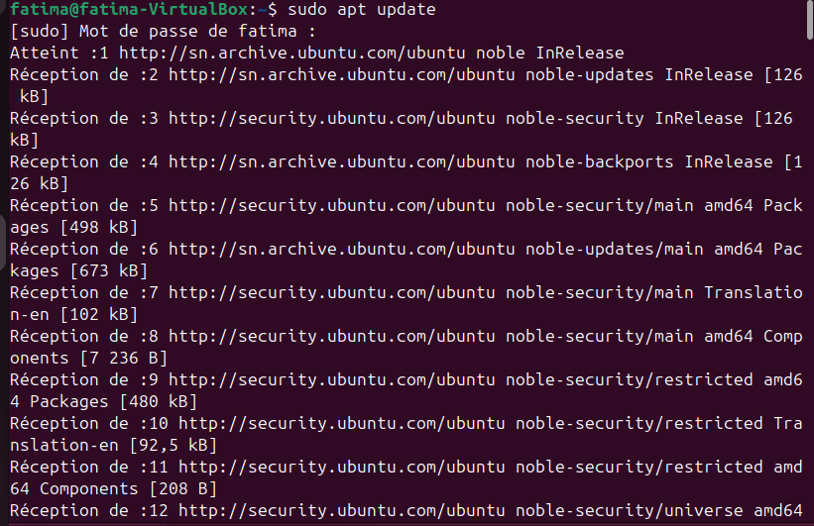
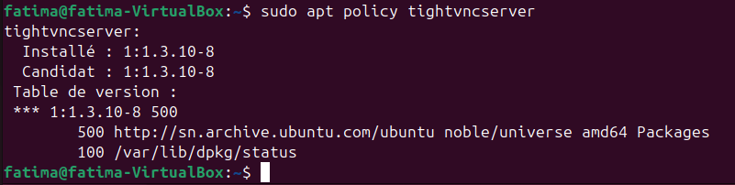
La commande sudo apt policy tightvncserver permet d’obtenir des informations détaillées sur le paquet spécifié (tightvncserver dans ce cas)
Apres on crée un utilisateur appelle lita
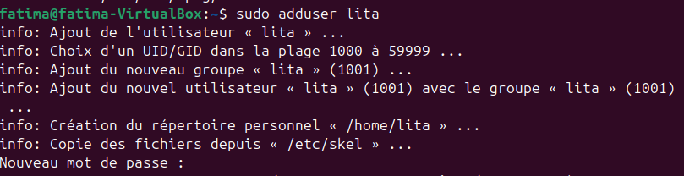
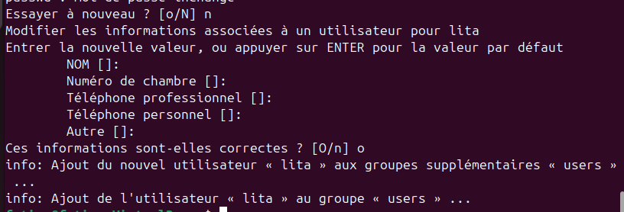
On se connecte en tant que root
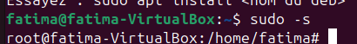
Ajouter l’utilisateur lita dans un groupe sudo
On lui donne tous les droits
Ensuite editer le fichier /etc/sudoers , on lui donne l’ensemble des permissions sudo
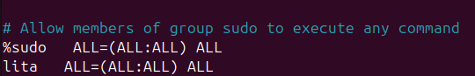
Remettre les droits normaux au fichier /etc/sudoers sinon sudo risque de ne plus utiliser les commandes de sudo
Ensuite on sort
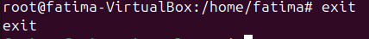
On lance vncserver
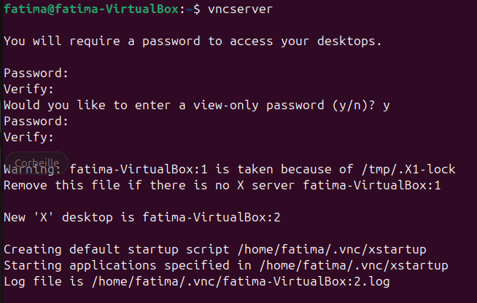
Puis on part sur Windows et on télécharge real vnc view puis l’on ouvre et on cree une nouvelle connexion dans fichier
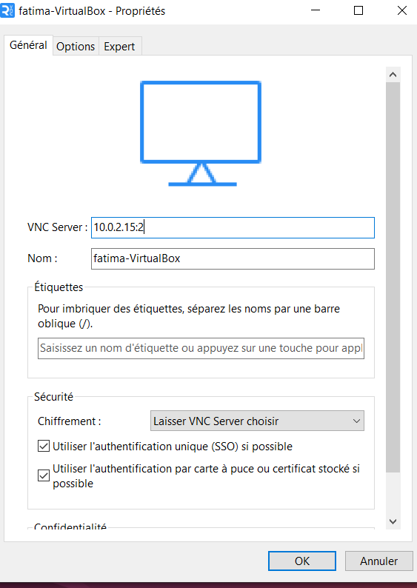
Apres j’entre sur ma machine en s’authentifiant

